СПИЧКИ
Какое минимальное количество спичек необходимо для того, чтобы выложить на плоскости N квадратов со стороной в 1 спичку? Спички нельзя ломать и класть друг на друга. Вершинами квадратов должны являться точки соприкосновения концов спичек, сторонами – сами спички.

Решение
- Для каждого квадрата необходимы четыре спички. Однако на плоскости каждая спичка может являться стороной одного (С1К) или двух квадратов (С2К). Наша задача – минимизировать число С1К.
- Очевидно, что выкладываемая фигура должна представлять собой фрагменты сетки с квадратными ячейками, сторонами которых являются спички. Площадью фигуры (в спичках квадратных) является количество квадратов. Количество С1К – это периметр P фигуры.
- Очевидно, что фигура должна быть связной. Если это не так, то можно соединить ее отдельные части, сделав общей хотя бы одну С1К (т.е. сделать ее С2К), тем самым уменьшив периметр.

- Если фигура имеет внутри пустоту, можно заполнить ее спичками, увеличив площадь и уменьшив периметр (левый рисунок).
- Если фигура при обходе имеет подряд более одного вогнутого угла, можно заполнить выемку спичками, увеличив площадь и уменьшив периметр (средний рисунок).
- Если фигура при обходе имеет один вогнутый угол между двумя выпуклыми, можно заменить все три угла на один выпуклый, заполнив выемку спичками. При этом увеличится площадь и не изменится периметр (правый рисунок).
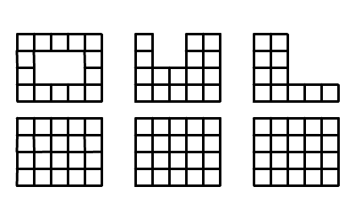
- Если фигура - прямоугольник a*b, причем a-b>1, то можно оставить периметр таким же и увеличить площадь, заменив эту фигуру на прямоугольник (a-1)*(b+1).
- Соответственно, если фигура – квадрат a*a или прямоугольник (a+1)*a, то увеличить площадь, оставив прежним или уменьшив периметр – НЕЛЬЗЯ.

- Отсюда, если количество квадратов N=a*a или N=(a+1)*a, что можно проверить равенством N=⎣√N⎦*⎡√N⎤, периметр вычисляется как сумма сторон P=2*⎣√N⎦+2*⎡√N⎤.
- Иначе, периметр фигуры не станет хуже, если количество квадратов N увеличить на единицу. По индукции, периметр фигуры из N квадратов равен периметру фигуры размера a*a или (a+1)*a, имеющей минимальное не меньшее N количество квадратов.
- Эта фигура имеет размеры либо ⎣√N⎦*⎡√N⎤ (если N<⎣√N⎦*⎡√N⎤), либо ⎡√N⎤*⎡√N⎤ (если N>⎣√N⎦*⎡√N⎤), а ее периметр соответственно вычисляется как P=2*⎣√N⎦+2*⎡√N⎤ или P=2*⎡√N⎤+2*⎡√N⎤.

- Зная периметр, вспомним, что (N*4-P) спичек являются С2К, а P спичек – С1К. Поэтому вычисляем количество спичек как P+(N*4–P)/2=(N*4+P)/2=N*2+P/2.

